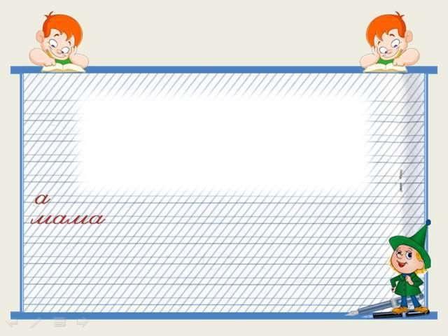
Муниципальное бюджетное дошкольное
образовательное учреждение
детский сад № 14



ГАДЖИМАГАМЕДОВА
Аният Надировна
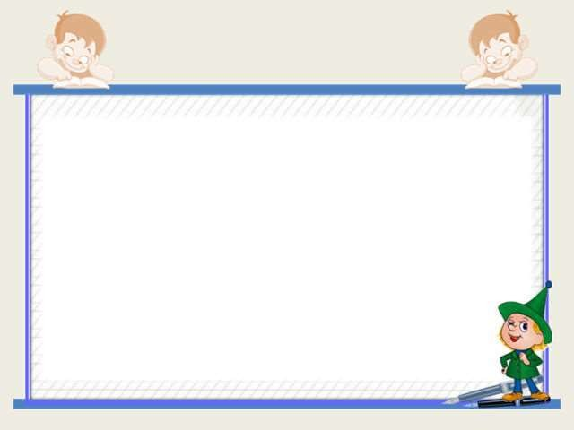
Мастер- класс для педагогов


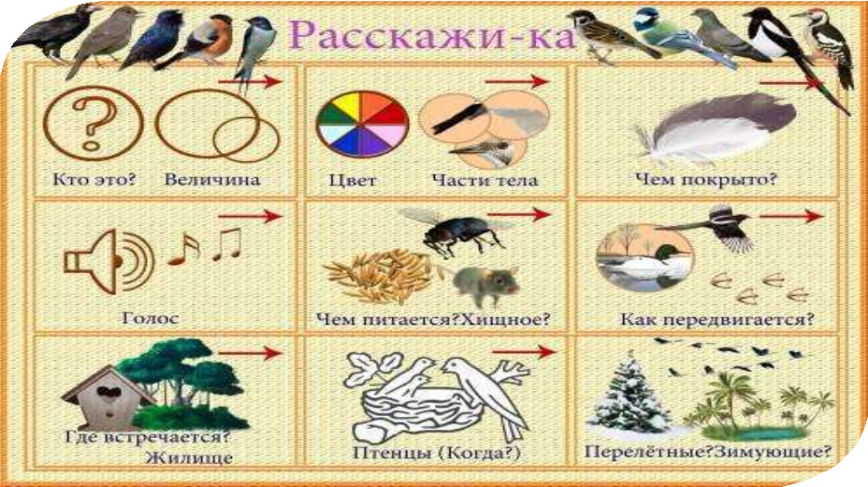
Тема: «Использование мнемотехники в работе с детьми»

- В ФГОС ДО особое внимание уделяется
образовательной области Речевое развитие.

  - Развитие речи тесно связано с

развитием сознания, познанием окружающего мира, развитием личности в целом.

ПРОБЛЕМЫ РЕЧИ ДЕТЕЙ ДОШКОЛЬНОГО ВОЗРАСТА:

- При пересказе дети ошибаются в передаче
логической последовательности событий,
- Пропускают отдельные звенья,
- “Теряют” действующих лиц. Часть детей
оказывается способной лишь отвечать на вопросы
- Отсутствие логического обоснования своих утверждений и выводов
- Бедная диалогическая речь
- Плохая дикция

Очень важно, чтобы процесс обучения был для детей интересным, занимательным, развивающим.

Наглядность, образность модели, возможность
практических действий с ней повышают и создают
устойчивый интерес у детей к занятиям.

ЧТО ТАКОЕ
МНЕМОТЕХНИКА?

ЧТО ТАКОЕ МНЕМОТЕХНИКА?




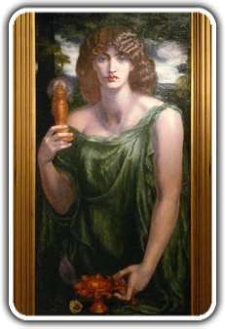
«mnemonikon» - искусство запоминания
древнегреческая богиня памяти
Мнемозина

Владели этим искусством в совершенстве :

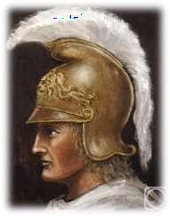
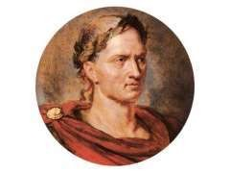
Македонский

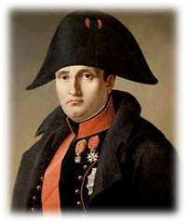
Юлий Цезарь

Наполеон Бонапарт

Актуальность мнемотехники для дошкольников

в этом возрасте у детей преобладает
зрительно-образная память

  - Если ребёнок будет пытаться выучить и запомнить то, что не подкреплено наглядной картинкой, то на успех рассчитывать не стоит.

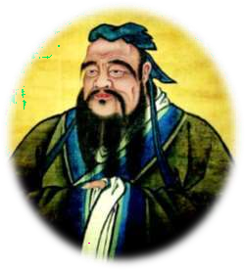
«- Я слышу и забываю. Я вижу и запоминаю.
Я делаю и запоминаю.»
Конфуций

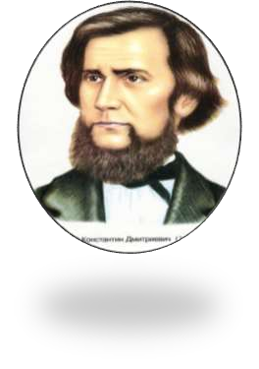
«Учите ребёнка каким-нибудь неизвестным ему пяти словам- он будет долго и напрасно мучиться, но свяжите двадцать таких слов с картинками, и он усвоит на лету».
К.Д.Ушинский

ЧТО ТАКОЕ МНЕМОТЕХНИКА?

Мнемотехника – это система методов и приемов, обеспечивающих эффективное запоминание, сохранение и воспроизведение информации.

Мнемотаблица – это схема, в которую заложена определенная информация

Суть мнемосхем заключается в следующем: на каждое слово или маленькое словосочетание придумывается картинка (изображение); таким образом, весь текст зарисовывается схематично. Глядя на эти схемы – рисунки ребёнок легко воспроизводит текстовую информацию.

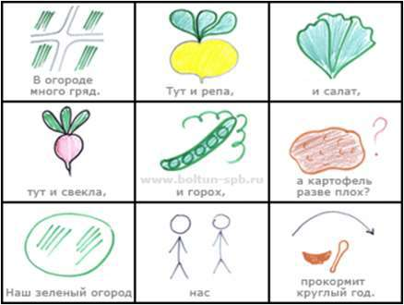

Ребенок также активно включается в процесс создания схемы

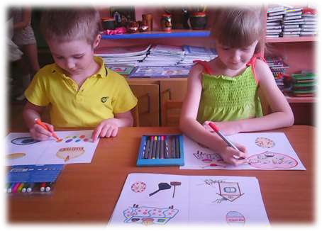

мнемотехники
Структура

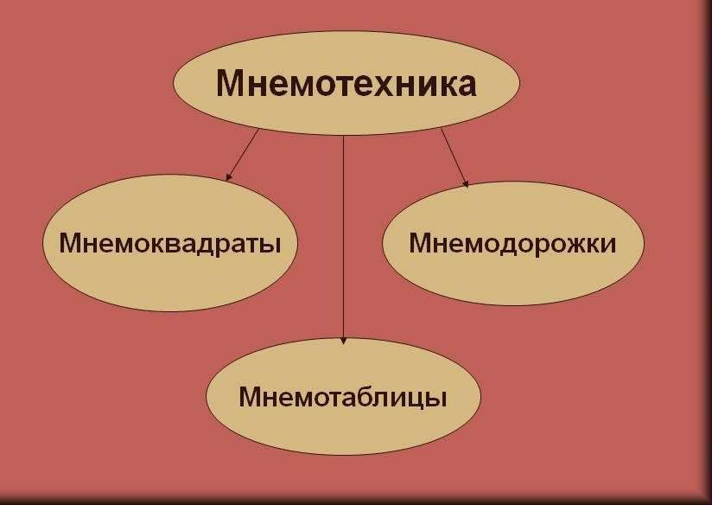

мнемотехники
Структура

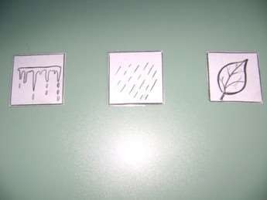
Для начала детей знакомят с мнемоквадратами – изображения, которые
обозначают одно слово, словосочетание, его характеристики или простое предложение.

мнемотехники
Структура

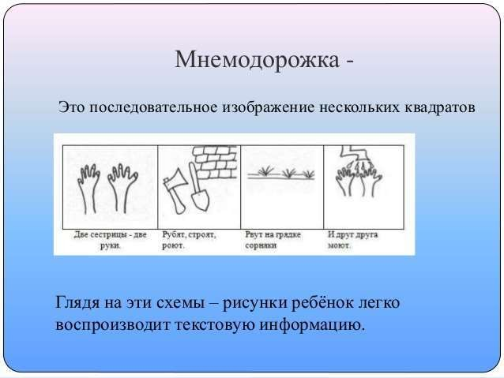
Затем воспитатель усложняет занятия, демонстрируя
мнемодорожки – это уже квадрат из четырех картинок, по которым можно составить
небольшой рассказ в 2-3 предложения.

мнемотехники
Структура

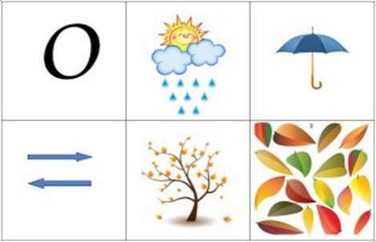
И, наконец, самая сложная структура – это мнемотаблицы. Они представляют собой
изображения основных звеньев, в том числе схематические, по которым можно запомнить и воспроизвести целый рассказ или даже стихотворение.

Изображение персонажа или предмета в графическом виде


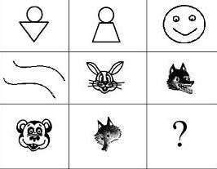

Мнемотаблицы для детей Раннего возраста:

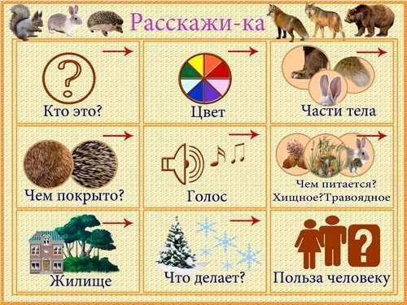
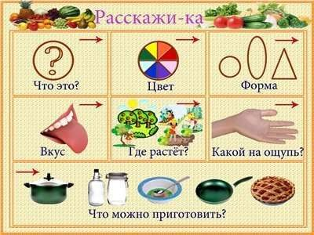

Мнемотаблицы для детей Раннего возраста:

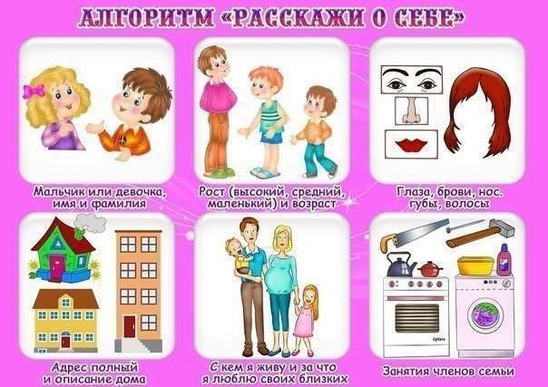

Мнемотаблицы для детей Старшего дошкольного возраста:

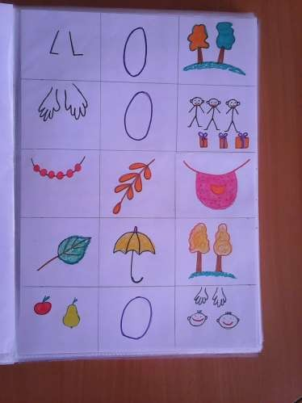
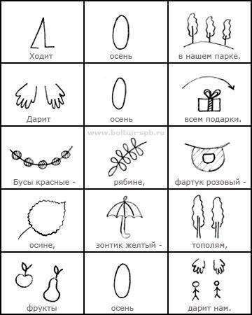

Мнемотаблицы для детей Старшего дошкольного возраста:

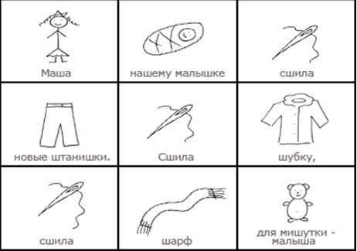
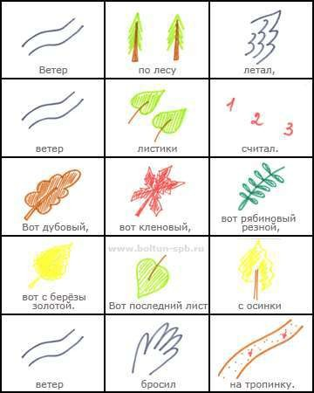

Мнемотаблицы для детей Старшего дошкольного возраста:

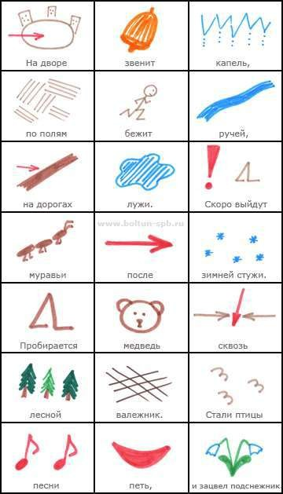
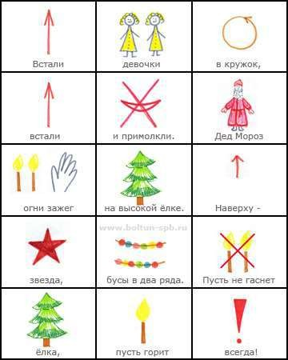

Мнемотаблицы для детей Старшего дошкольного возраста:

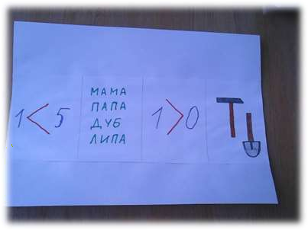
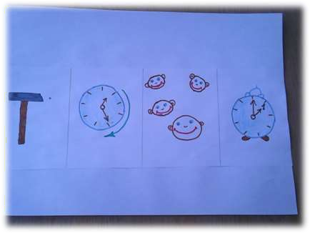

ЗАДАЧИ:

- Развитие речи и пополнение словарного запаса, а
также развитие правильного звукопроизношения.
- Преобразование образов в символы.
- Развитие памяти, внимания и образного мышления.
- Развитие мелкой моторики.
- Развитие творческих способностей, фантазии.

ЭТАПЫ:

Работа с мнемотаблицами строится по
принципу «от простого к сложному»:

Для малышей :
  - Рассматривание таблиц и разбор, изображённых на ней символов.
  - Преобразование символов в образы.
  - Пересказ при помощи символов.

Старшим дошкольникам даётся усложнение:
  - Делается графическая зарисовка мнемотаблицы.
  - Таблица воспроизводится ребенком при ее показе

Методические требования к мнемотаблицам
(при описании предмета) :

Лист бумаги размером 45*30 сантиметров (чаще используем формат А4),
который разделён на квадраты (по количеству характерных признаков).
- Цвет: нарисованы цветовые пятна. Важно, чтобы они не имели чёткой формы, тогда внимание лучше концентрируется на цвете и не происходит смешение понятий «цвет» - «форма».
- Форма: изображены геометрические фигуры. Их не раскрашивают, чтобы
внимание детей концентрировалось на форме.
- Величина: нарисованы два предмета контрастной величины. Детям
напоминают, что рассказывая о величине предмета, кроме понятий «большой
- маленький», надо использовать понятия «высокий – низкий», «длинный – короткий», «широкий – узкий», «толстый – тонкий».
  - Материалы: наклеены прямоугольники одинакового размера из металлической фольги, пластмассы, плёнки «под дерево» или наклеиваются кусочки ткани (шерсть, шёлк, ситец…).
  - Части предмета: (игрушек, одежды, посуды и др.) части предмета находятся на небольшом расстоянии друг от друга. Детей необходимо заранее познакомить с названиями частей.
- Действия с предметом: изображена кисть руки с развёрнутыми пальцами.

при разучивании стихотворений:

Алгоритм:
- Выразительное чтение стихотворения взрослым.
- Повторное чтение стихотворения с опорой на мнемотаблицу с
установкой, что это стихотворение будет разучиваться наизусть.
- Вопросы по содержанию стихотворения:
- Объяснение значения непонятных слов в доступной для
ребенка форме .
- Чтение взрослым отдельно каждой строчки стихотворения и повторение её ребенком с опорой на мнемотаблицу.
- Рассказывание ребенком стихотворения с опорой на
мнемотаблицу.

Перессказ с помощью мнемотаблиц

Алгоритм:

- Чтение взрослым текста;
- Рассматривание мнемотаблицы;
- Ответы на вопросы по содержанию:
- Повторное чтение рассказа с установкой на пересказ;
- Пересказ текста ребёнком своими словами по мнемотаблице.

«Разминка»:

Нарисуйте схематично:

ВОДА ЯБЛОКО

СЛОН КУРИЦА

ЛУК ЗВЕЗДА

Основное задание :

Нарисовать мнемотаблицу к загадке :
(на выбор)

БЕЗ РУК, БЕЗ ТОПОРЕНКА ПОСТРОЕНА
ИЗБЕНКА

БЕЗ ОКОН БЕЗ ДВЕРЕЙ ПОЛНА ГОРНИЦА
ЛЮДЕЙ

Усложнение задания






